- Klikam na pulpicie w bloczek gotowe do publikacji (filtr (>= 80%) pokazuje 194. Przenosi mnie na listę i mam 0 wyników.
To samo dotyczy bloczka Średnia kompletność – pokazuje 66%, ale przenosi na listę i brak wyników.
To samo dotyczy bloczka Kompletność katalogu. W bloczku są podane wyniki, ale po kliknięciu 0 wyników.

- Lista Produktów https://pim.localhost/products. Wybieram filtry zaawansowane, wybieram atrybut typu Select (kod: color) – i pojawia się pole typu input w któ®ym mogę wpisać wartości. Oczekiwany efekt: powinien pojawić się select. Dla pól: bolean, multiselect, select, data, data i czas, kolor – tutaj powinny się pojawiać listy reprezentujące wartości tych atrybutów.
- W selekcie porównania – przetłumacz na polski, teraz mamy np. w dacie „after”, „before” w select: „empty” – to ma być po polsku.
- Akcja Zbiorcza Kategorie. Tutaj powinny się pojawiać Nazwy Kategorii (zamiast kodów) dodatkowo powonny być zaprezentowane w formie drzewa a nie listy. Drzewo sformatowane tak jak po prostu w edycji Kategorii.
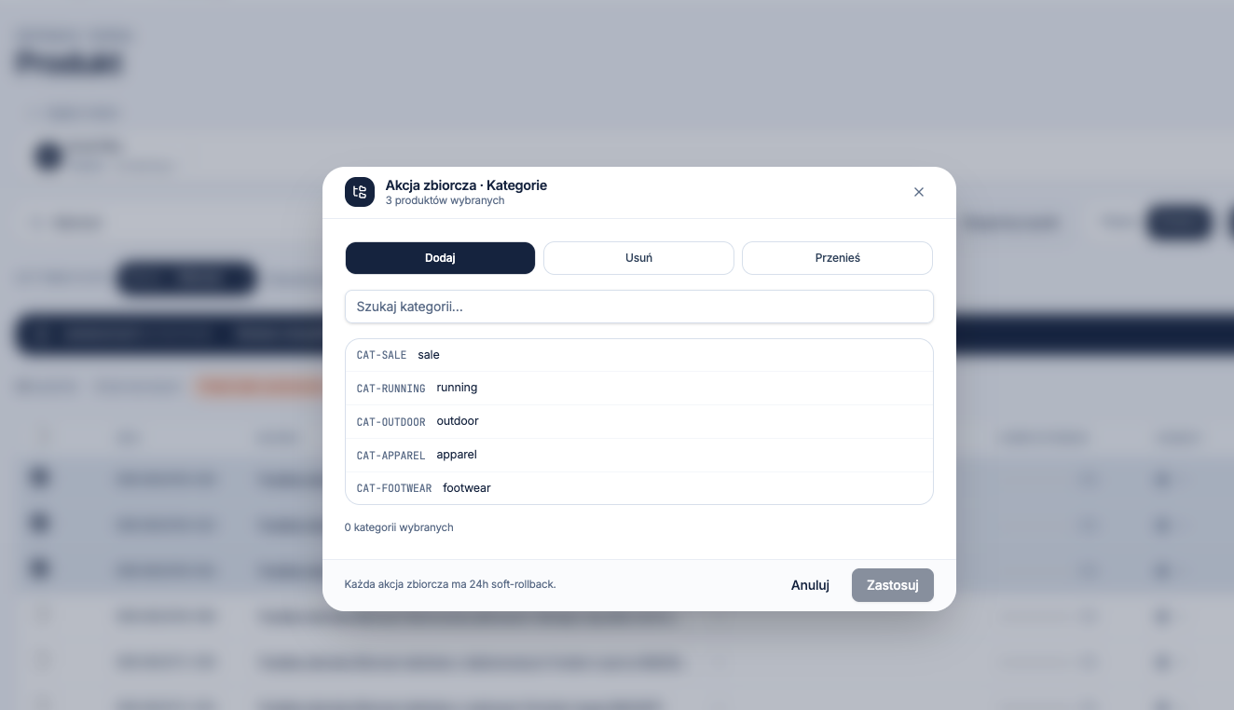

- Akcja zbiorcza edycji kategorii. Po wybraniu Atrybuty Nowa wartość powinna wyświetlać ten sam rodzaj atrybuty wraz z wartościami. Np. Updated_at jest datą więc nowa wartość ma być też datą. Jeśli atrybut to select, to nowa wartość ma wyświetlać wartości tego selecta. Doty czy to oczywiście wszystkich zakładek Ustaw, Wyczyść Dodaj do listy, usuń z listy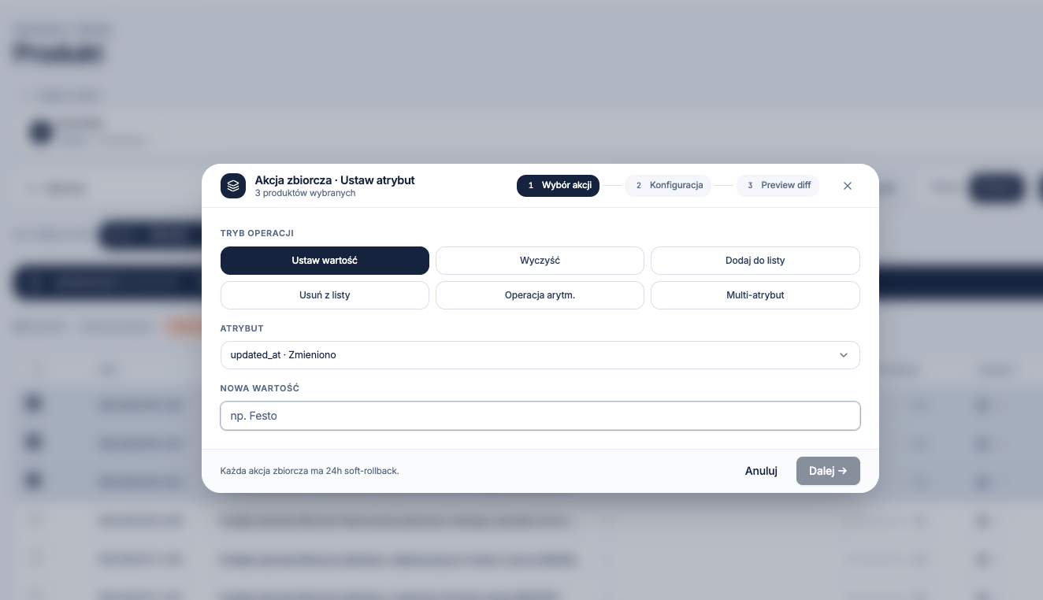

- Przetłumacz na polski labelki w tym wtskakującym okienku – część jest po angielsku.

- Usuń Multi-atrybut – z listy opcji. Widzę, że to i tak jest mock.

- Z menu multikacji, rozwijane po „…” usuń Publikuj na kanałach.

- Co robi opcja Aktywny/nieaktywny na liście. Podobnie w modalu akcji zbiorczych „włącz/wyłącz”. Nie ma czegoś takiego jak aktywny/nieaktyny produkt (ani żaden inny object type) widocznością produktu steruje się per kanał/eksport/XML edytor.

- Szczegóły produktu. Powiązane z pocją wktywny/nieaktywny. Usuń bloczek „Status publikacji” – tego nie ma na razie i nie będzie.

- Szczegóły produktu – usuń bloczek Sugestie Agenta.

- Szczegóły produktu – usuń zakładkę/mock Historia

- Szczegóły produktu – usuń przycisk Podgląd

- Szczegóły produktu – przycisk Anuluj jest nieaktywny. Ma być nieaktywny i robić to na co jego nazwa wskazuje, tj. przenosi do listy produktów bez zapisywania zmian. W przypadku gdy jakieś zmiany zostały wprowadzone ma pytać czy na pewno chcę anulować.

- Litga produktów, edycja za pomocą Excela. Jest droby ux/owy bug. Edytuję polę, np. nazwa, następnie klikam enter i przez około pół sekundy nazwa pola wraca do swojej poprzedniej nazwy i dopiero po chwili zamienia się na swoją nową nazwę – czyli to co wprowadziłem. Oczekiwany efekt: od razu po kliknięciu enter widać zmiany bez tego sekundowego znikania i pojawia się pierwotnej wartości.

- Edycha za pomocą Excela – usunść kolumnę, aktywny, status – tego nie ma po prostu.

- Multimedia. Poprawa UX. Kliknięcie na katalog dwuklikiem go dopiero otwiera. Zachowanie jak w windows.

- Multimedia Zaznaczenie obiektu otwiera modal. Usun z niego przyciski „Zatwierdź”, Edytuj’

- Multimedia Usuń mocke „MOCK Magazyn 142 / 500 GB”

- Multimedia = przełączanie na widok listy niech przełacza też katalogi (teraz katalogi zostają takie same a widok listy przełącza tylko pliki)

- Multimedia – zaznaczenie wielu plików otwiera modal. Usuń z niego pobierz, przypis, zatwierdź. Zosta wytlko Usuń zaznaczone.

